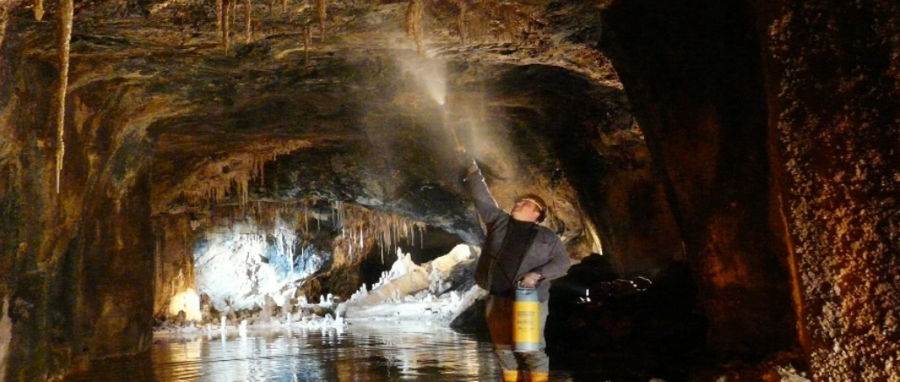

Tropfsteinputz in den Saalfelder Feengrotten

In den Saalfelder Feengrotten wird auch in diesem Jahr wieder fleißig gearbeitet, gesprüht, gemauert und geputzt - denn am 10. Januar 2022 beginnen die turnusmäßigen Wartungs- und Reinigungsarbeiten. Wer also einen Ausflug in die zauberhafte Untertagewelt plant, hat noch bis zum kommenden Sonntag, den 09. Januar 2022, Zeit dafür.

„Wir nutzen wie in jedem Jahr die 3-wöchige Schließung, um die Feengrotten für die neue Saison vorzubereiten“, so Frau Wagner, Geschäftsführerin der Saalfelder Feengrotten und Tourismus GmbH. Dabei werden umfassende Revisionsmaßnahmen durchgeführt und alle technischen, elektrischen und bergmännischen Einrichtungen einer intensiven Kontrolle unterzogen.

Zu den Arbeiten unter Tage gehört die Ausbesserung der Wege zwischen Märchendom und „Neuer Strecke“, das Auswechseln alter Türstöcke, das Ablassen des angestauten Wassers in den Quellgrotten und im Märchendom einschließlich der Reinigung der Wasserbecken und aller zugänglichen Bereiche. So können auch die Tropfsteine besser erreicht werden, um die Lampenflora zu entfernen.
Eine besondere Herausforderung wird in diesem Jahr die Umstellung des Lichtspiels im Märchendom auf eine LED-Beleuchtung. In diesem Zusammenhang ist auch ein neues, eigens für die Feengrotten komponiertes Musikstück entstanden. Nach Beendigung der Arbeiten erstrahlen die Grotten wieder in vollem Glanz und haben ab 1. Februar 2022 täglich von 11:00 bis 15:30 Uhr für Besucher geöffnet. Auch der Heilstollen und das Grottoneum können dann wieder besucht werden.

Foto: Wartungsarbeiten Tropfsteinputz in den Feengrotten - Saalfelder Feengrotten, Steffi Hammer
Text und Bildmaterial zum Download unter www.feengrotten.de/presse

